Z A P I S N I K
16. sjednice Vijeća Gradske četvrti Trešnjevka - sjever održane 22. rujna 2026.
u zgradi Područnog ureda Trešnjevka, Park Stara Trešnjevka 2, dvorana 314/II kat s početkom u 17,00 sati

Prisutni članovi Vijeća:
Haris Car, Darko Džinić, Velimir Gašparac, Vesna Leiner, Valerije Bagadur, Miroslav Jeleč, Luka Kamenečki, Roman Karaturović, Marta Kiš, Lucija Koturić Čabraja, Vlasta Marijan, Martina Podboj, Mislav Šajatović Šuba, Mirjana Šimac, Patricia Škare, Mario Vučić, Lana Vukovinski, Dragutin Sever i Hrvoje Vraneš.

Ostali prisutni: Antonietta Gretić, viša stručna savjetnica – koordinatorica za rad tijela mjesne samouprave, Ivan Ćota – stručni referent

Građani: Krešimir Radielović

Predsjedava gospodin Roman Karaturović, predsjednik Vijeća.

Zapisnik vodio: Ivan Ćota – stručni referent

Predsjednik konstatira da je nazočno 19 od ukupno 19 članova Vijeća, što znači da Vijeće može pravovaljano odlučivati, te otvara 16. sjednicu Vijeća Gradske četvrti.

Predsjednik Vijeća daje zapisnik 15. sjednice na verifikaciju.
Vijeće prihvaća tekst Zapisnika 15. sjednice Vijeća, bez izmjena.

Na prijedlog predsjednika Vijeće jednoglasno utvrđuje

DNEVNI RED

1. | Zaključak o izmjenama i dopunama Plana komunalnih aktivnosti Gradske četvrti Trešnjevka - sjever u 2026. - donošenje zaključka
2. | Prijedlog zaključka o redovnom korištenju prostora MO "Samoborček" u 2026.
3. | Prijedlog zaključka o prijedlozima za program građenja komunalne infrastrukture na području Grada Zagreba u 2027.
4. | Zaključak o raspolaganju zemljištem k. č. 2781 k.o. Trešnjevka Nova - donošenje zaključka
5. | Pitanja, prijedlozi i obavijesti
Ad1. Zaključak o izmjenama i dopunama Plana komunalnih aktivnosti Gradske četvrti Trešnjevka - sjever u 2026. - donošenje zaključka

Uvodno obrazloženje iznosi Predsjednik Vijeća.

U raspravi sudjeluju: Vesna Leiner, Miroslav Jeleč, Roman Karaturović, Marta Kiš, Mario Vučić i Hrvoje Vraneš.

Vijeće JEDNOGLASNO donosi

ZAKLJUČAK
o izmjenama i dopunama Plana komunalnih aktivnosti
Gradske četvrti Trešnjevka - sjever u 2026.

(Zaključak se prilaže ovom zapisniku i njegov je sastavni dio.)

Ad2. Prijedlog zaključka o redovnom korištenju prostora MO "Samoborček" u 2026.

Uvodno obrazloženje iznosi Predsjednik Vijeća.

U raspravi sudjeluju: Roman Karaturović i Mario Vučić.

Vijeće većinom glasova od 14 ZA (Haris Car, Darko Džinić, Velimir Gašparac, Vesna Leiner, Valerije Bagadur, Luka Kamenečki, Roman Karaturović, Marta Kiš, Vlasta Marijan, Martina Podboj, Mislav Šajatović Šuba, Mirjana Šimac, Lana Vukovinski i Dragutin Sever), 0 PROTIV, 5 SUZDRŽANO (Miroslav Jeleč, Lucija Koturić Čabraja, Patricia Škare, Mario Vučić i Hrvoje Vraneš) donosi

ZAKLJUČAK
o redovnom korištenju prostora MO "Samoborček" u 2026.

(Zaključak se prilaže ovom zapisniku i njegov je sastavni dio.)

Ad3. Prijedlog zaključka o prijedlozima za program građenja komunalne infrastrukture na području Grada Zagreba u 2027.

Uvodno obrazloženje iznosi Predsjednik Vijeća.

U raspravi nitko ne sudjeluje.

Vijeće JEDNOGLASNO donosi

ZAKLJUČAK
o prijedlozima za program građenja komunalne
infrastrukture na području Grada Zagreba u 2027.

(Zaključak se prilaže ovom zapisniku i njegov je sastavni dio.)

Ad4. Zaključak o raspolaganju zemljištem k. č. 2781 k.o. Trešnjevka Nova - donošenje zaključka

Uvodno obrazloženje iznosi Predsjednik Vijeća.

U raspravi nitko ne sudjeluje.

Vijeće većinom glasova od 18 ZA (Haris Car, Darko Džinić, Velimir Gašparac, Vesna Leiner, Valerije Bagadur, Luka Kamenečki, Roman Karaturović, Marta Kiš, Lucija Koturić Čabraja, Vlasta Marijan, Martina Podboj, Mislav Šajatović Šuba, Mirjana Šimac, Patricia Škare, Mario Vučić, Lana Vukovinski, Dragutin Sever i Hrvoje Vraneš), 0 PROTIV, 1 SUZDRŽAN (Miroslav Jeleč) donosi

ZAKLJUČAK
o raspolaganju zemljištem k. č. 2781 k.o. Trešnjevka Nova

(Zaključak se prilaže ovom zapisniku i njegov je sastavni dio.)

Ad5. Pitanja, prijedlozi i obavijesti

Predsjednik obavještava članove Vijeća o izvršenju Plana komunalnih aktivnosti.

Pitanja i prijedlozi članova Vijeća:

Član Vijeća | Kratak sadržaj pitanja ili prijedloga
Miroslav Jeleč | Pita kada će Ulica grada Vukovara biti puštena u promet
Hrvoje Vraneš | Poslao upit na e-mail o računima manifestacije „Šansona u Parku Zvonka Špišića“
Martina Podboj | Smatra da je upit insinuacija da su se sredstva nenamjenski potrošila i odgovara da je potrošeno sve što je bilo predviđeno budžetom
Mario Vučić | Smatra da je upit korektan i traži isto.
Martina Podboj | Odgovara da je potrošeno puno manje novca nego da se tražilo vanjskog dobavljača što bi koštalo puno skuplje.
Mario Vučić | Pitao predsjednika da li treba volontere za Europski tjedan mobilnosti
Lucija Koturić Čabraja | Pita kada će ići uređenje Bastajskog puta, te što je s dječjom knjižnicom na Rudešu
Roman Karaturović | Smatra da je na području Rudeša potreban multimedijalni centar te da bi o tome trebalo provesti anketu među stanovnicima Rudeša

Slijedeća sjednica planirana je za 27. listopada 2026. u 17:00 sati.

Sjednica je završila u 17:35 sati.

KLASA: 024-08/26-002/217
URBROJ: 251-13-11-3/003-26-2
Zagreb, 22. rujna 2026.

Zapisnik sastavio:
Ivan Ćota
Predsjednik
Vijeća Gradske četvrti Trešnjevka - sjever

Roman Karaturović

Na temelju članka 79. stavka 1. točke 4. i stavaka 2. i 3. Statuta Grada Zagreba (Službeni glasnik Grada Zagreba 23/16, 2/18, 23/18, 3/20, 3/21, 11/21 -pročišćeni tekst i 16/22) te članka 15. stavka 1. točke 4. i stavaka 2. i 3. Pravila Gradske četvrti Trešnjevka - sjever (Službeni glasnik Grada Zagreba 33/22), Vijeće Gradse četvrti Trešnjevka - sjever, na 16 sjednici, 22. rujna 2026., donijelo je
ZAKLJUČAK
o izmjenama i dopunama Plana komunalnih aktivnosti
Gradske četvrti Trešnjevka - sjever u 2026.
Članak 1.
Planirana sredstva za poslove i radove iz članka 1. u Planu komunalnih aktivnosti Gradske četvrti Trešnjevka - sjever u 2026. (Službeni glasnik Grada Zagreba 1/26, 17/26, 18/26 24/26), u ukupnom iznosu od 1.731.000,00 eura, raspoređuju se za sljedeće aktivnosti:
REDNI BROJ | VRSTA AKCIJA |  | IZVOR FINANCIRANJA | VRIJEDNOST U EURIMA
I. | ODRŽAVANJE KOMUNALNE INFRSTRUKTURE |  | OPĆI PRIHODI I PRIMICI | 1.530.800,00
II. | ODRŽAVANJE OSTALE INFRASTRUKTURE |  | OPĆI PRIHODI I PRIMICI | 189.300,00
III. | GRADNJA OSTALE INFRASTRUKTURE |  | OPĆI PRIHODI I PRIMICI | 10.900,00
UKUPNO |  |  |  | 1.731.000,00
U članku 2. točka I. ODRŽAVANJE KOMUNALNE INFRASTRUKTURE 1. JAVNOPROMETNE POVRŠINE I OBJEKTI, 1.1. NOVE AKCIJE U 2026. mijenja se i glasi:
"
I. ODRŽAVANJE KOMUNALNE INFRASTRUKTURE

1. JAVNOPROMETNE POVRŠINE I OBJEKTI
1.1. NOVE AKCIJE U 2026.
REDNI BROJ | LOKACIJA-OBJEKT | MJESNI ODBOR | OPIS AKTIVNOSTI | VRIJEDNOST U EURIMA
1 | Kastavska ulica | Pongračevo | uređivanje kolnika | 189.900,00
2 | Sedlarička ulica | Rudeš | uređivanje kolnika | 65.300,00
3 | I. Trebevićki ogranak | Rudeš | uređivanje kolnika | 174.000,00
4 | Igmanska ulica | Rudeš | uređivanje kolnika | 119.200,00
6 | Lađevački put/Jablanska ulica  (k.č.br. 4912/2 k.o. Donje Vrapče) | Rudeš | obnova horizontalne signalizacije parkirališnih mjesta | 700,00
7 | Ulica Roberta Frangeša Mihanovića između kbr. 5 i 9  (k.č. 5772/1 k.o. Donje Vrapče) | Rudeš | obnova horizontalne signalizacije parkirališnih mjesta | 2.300,00
8 | Ulica Vjekoslava Novotnija | "Samoborček" | uređivanje nogostupa i parkirališta | 175.600,00
9 | Belečka ulica | "Silvije Strahimir Kranjčević" | uređivanje kolnika | 91.400,00
10 | Čapljinska ulica | Stara Trešnjevka | uređivanje kolnika | 212.500,00
11 | I Crikvenička ulica | Stara Trešnjevka | uređivanje kolnika | 132.000,00
12 |  |  | troškovnici | 6.000,00
13 |  |  | nadzor | 1.400,00
 |  |  | UKUPNO | 1.170.300,00
 |  |  |  | "

U članku 2. točka I. ODRŽAVANJE KOMUNALNE INFRASTRUKTURE, 3. NERASPOREĐENA INTERVENTNA SREDSTVA, mijenja se i glasi:
"
3. NERASPOREĐENA INTERVENTNA SREDSTVA
OPIS NAMJENE SREDSTAVA |  |  |  | VRIJEDNOST U EURIMA
neplanirani interventni radovi u vezi s nepredviđenim i slučajnim događajima, postupanjem po nalozima komunalnog redarstva, građevinske inspekcije, inspekcije zaštite okoliša te intervencije po primjedbama i prijedlozima građana |  |  |  | 13.700,00
 |  |  |  | "
Članak 2.
Ovaj će zaključak biti objavljen u Službenom glasniku Grada Zagreba.
KLASA: 024-08/26-002/217
URBROJ: 251-13-11-3/003-26-5
Zagreb, 22. rujna 2026.
 |  |  | Predsjednik
 |  |  | Vijeća Gradske četvrti
 |  |  | Trešnjevka - sjever
 |  |  | Roman Karaturović

Na temelju članka 10. Odluke o davanju na korištenje prostora mjesne samouprave (Službeni glasnik Grada Zagreba 20/26), članka 28. Poslovnika o radu Vijeća Gradske četvrti Trešnjevka -sjever i točke VI. Javnog poziva za dodjelu prostora mjesne samouprave za redovno korištenje od 18. lipnja 2026., Vijeće Gradske četvrti Trešnjevka - sjever, na 16. sjednici 22. rujna 2026., donijelo je
ZAKLJUČAK
o redovnom korištenju prostora

- Vijeće je u suradnji s Vijećem Mjesnog odbora „Samoborček“ razmotrilo zaprimljene prijave za redovno korištenje prostora Mjesnog odbora „Samoborček“, Nova cesta 37.

- Vijeće odobrava redovno korištenje prostora u razdoblju od 30. rujna 2026. do 31. kolovoza 2027., bez naknade:

- Dvorana, Centar za kazalište potlačenih POKAZ, 15:00-17:00 - svaka nedjelja, 18:00-21:00 – IV. subota u mjesecu
- Dvorana, Radna udruga kreativnosti, 9:00-11:00 – svaki ponedjeljak i petak
- Dvorana, Zagrebački savez sportske rekreacije „Sport za sve“, 11:00-13:00 – svaki utorak i četvrtak
- Dvorana, Udruga Swing vremeplov, 20:00-22:00 – svaka srijeda
- Dvorana, Udruga Amazonas, 20:00-22:00 – svaki ponedjeljak
- Dvorana, Gerontološki centar Trešnjevka, 9:00-11:00 – svaki utorak i četvrtak
- Dvorana, Možemo! – politička platforma, 17:00-20:00 – II. i IV. ponedjeljak u mjesecu
- Ured 2, Socijaldemokratska partija Hrvatske, 18:00-21:00 – I. utorak u mjesecu
- Ured 2, Hrvatska demokratska zajednica, 17:00-20:00 – I. četvrtak u mjesecu
- Ured 3, Domovinski pokret, 16:00-18:00 – I. i II. utorak u mjesecu
- Ured 3, BLOK-Lokalna baza za osvježavanje kulture, 11:00-14:00 - svaki utorak i srijeda
- Ured 4, Gospodnetić Singers, 17:00-19:00 - svaki četvrtak
- Ured 4, Šahovski klub INA Zagreb, 18:00-20:00 – svaki ponedjeljak, utorak i petak

- Vijeće djelomično odobrava redovno korištenje prostora u razdoblju od 30. rujna 2026. do 31. kolovoza 2027., bez naknade:

- Dvorana, Gospodnetić Singers, 16:00-18:00 - svaki utorak (zbog preklapanja s terminom Stolnoteniskog saveza, pomiče se traženi termin 17:00-19:00)
- Dvorana, Može i drugačije-centar za savjetovanje i edukaciju, 20:00-22:00 – svaki četvrtak (zbog preklapanja sa SOKAZOM, pomiče se traženi termin 19:00-22:00)
- Dvorana, Stolnoteniski klub Parkinson Pong Zagreb, 20:00-22:00 – svaki petak (zbog preklapanja s Centrom za kulturu Trešnjevka, skraćuje se traženi termin od 19:00-22:00 sata, a odbija se traženi termin subotom 19:00-22:00 zbog potrebe Vijeća Mjesnog odbora)
- Dvorana, Centar kreativnog plesa, 9:00-11:00 – svaka srijeda, 13:00-15:00 – svaki petak (zbog preklapanja s terminom Centra za kulturu Trešnjevka odbija se termin srijedom 18:00-20:00, te zbog preklapanja s Gerontološkim centrom, odbija se termin utorkom 9:00-11:00)
- Dvorana, Centar za kulturu Trešnjevka, 18:00-20:00, svaku srijedu i petak (zbog preklapanja termina s terminom Stolnoteniskog kluba Parkinson Pong Zagreb i Udruge Swing vremeplov skraćuje se traženi termin srijedom i petkom od 18:00-21:00).
- Dvorana, Stolnoteniski savez Zagreba, 18:00-20:00 - svaki utorak, 9:00-12:00 – svaka subota (zbog preklapanja s Udrugom „Joga u svakodnevnom životu“ Zagreb, pomiče se i skraćuje traženi termin utorkom 19:00-22:00).
- Dvorana, Centar za edukaciju i savjetovanje Sunce, 16:00-18:00 – svaki četvrtak i petak (zbog preklapanja s terminom SOKAZ-a i Centrom za kulturu Trešnjevka pomiče se traženi termin četvrtkom i petkom 17:00-19:00, a zbog preklapanja s terminom Gospodnetić singers odbija se traženi termin utorkom 17:00-19:00).
- Dvorana, Udruga „Joga u svakodnevnom životu“ Zagreb, 20:00-22:00 – svaki utorak (zbog preklapanja termina s Udrugom Može i drugačije odbija se traženi termin četvrtkom 20:00-22:00)
- Dvorana, SOKAZ, 18:00-20:00 – svaki četvrtak (zbog preklapanja s terminom Centra za kulturu Trešnjevka odbija se traženi termin srijedom 17:00-20:00, te zbog preklapanja s terminom Udruge Može i drugačije, pomiče se i skraćuje traženi termin četvrtkom 19:00-22:00)
- Dvorana, Klub umirovljenika Plive, 16:00-17:00 – svaki ponedjeljak (zbog preklapanja s korisnikom Centar za edukaciju i savjetovanje Sunce odbija se termin četvrtkom 16:00-17:00)
- Dvorana, Hrvatska demokratska zajednica, 18:00-20:00 – I. i III. ponedjeljak u mjesecu (zbog preklapanja s korisnikom Udrugom Amazonas skraćuje se traženi termin I. i III. ponedjeljak u mjesecu 18:00-21:00)

- Vijeće odbija sljedeće prijave za redovno korištenje prostora:

- Dvorana, AI Hrvatska, 19:00-22:00 – svaki ponedjeljak i srijeda (odbija se jer nisu s područja Gradske četvrti Trešnjevka - sjever)
- Dvorana, Hrvatska demokratska zajednica 18:00-21:00 III. utorak u mjesecu –(odbija se zbog prekoračenog dopuštenog korištenja prostora)
- Dvorana, Urbana mladež 19:00-22:00 – svaki utorak i četvrtak (odbija se jer nisu s područja Gradske četvrti Trešnjevka - sjever)
- Dvorana, ŠK Dama i kralj 18:00-21:00 – svaka srijeda (odbija se jer nisu s područja Gradske četvrti Trešnjevka - sjever)

- Ovaj zaključak bit će dostavljen Gradskom uredu za mjesnu samoupravu, promet, komunalne poslove, civilnu zaštitu i sigurnost.

KLASA: 024-08/26-002/217
URBROJ: 251-13-11-3/016-26-6
Zagreb, 22. rujna 2026.
Predsjednik Vijeća
Gradske četvrti
Trešnjevka - sjever

Roman Karaturović
Na temelju članka 80. Statuta Grada Zagreba (Službeni glasnik Grada Zagreba 23/16, 2/18, 23/18, 3/20, 3/21, 11/21-pročišćeni tekst i 16/22) i članka 17. stavka 1. točke 10. Pravila Gradske četvrti Trešnjevka - sjever (Službeni glasnik Grada Zagreba 33/22), Vijeće Gradske četvrti Trešnjevka - sjever, na 16. sjednici, 22. rujna 2026., donijelo je

Z A K LJ U Č A K

o prijedlozima za program građenje ili rekonstrukcija komunalne infrastrukture na području Grada Zagreba u 2026. i prijedlozima za program održavanja javnih površina, građevina i uređaja javne namjene, javne rasvjete te izvanrednog održavanja nerazvrstanih cesta na području Grada Zagreba u 2027.

- Vijeće Gradske četvrti daje slijedeće prijedloge:

za građenje ili rekonstrukciju nerazvrstanih cesta te izvanredno održavanje nerazvrstanih cesta
1. Izgradnja nogostupa na zapadnoj strani Vitezićeve ulice (od Stubičke ulice do Ulice Matka
Baštijana) k. č. 7495 k.o. Trešnjevka Nova
2. Rekonstrukcija Lošinjske ulice k. č. 2514 k.o. Trešnjevka Nova
3. Izrada projektne dokumentacije za izgradnju nogostupa na Rudeškoj cesti od kbr. 3 do 21
k. č. 768/2 k.o. Rudeš
4. Izrada projektne dokumentacije za uređenje nogostupa u Jablanskoj ulici preko puta kbr. 36
k. č. 4915 k.o. Donje Vrapče
5. Rekonstrukcija Pešćanske grane k. č. 3874 k.o. Rudeš
6. Rekonstrukcija Anine ulice k. č. 6583/1 k.o. Rudeš
7. Rekonstrukcija Nove ceste k. č. 6689 k.o. Trešnjevka Nova
8. Rekonstrukcija Ulice Silvija Strahimira Kranjčevića od Nove ceste do Trakošćanske ulice
k. č. 1321 k.o. Trešnjevka Nova
9. Rekonstrukcija kolnika uz proširenje i uređivanje oštrog zavoja Zvorničke ulice k. č. 4616/1
k.o. Trešnjevka
za građenje ili rekonstrukciju javne rasvjete:
1. Izgradnja javne rasvjete u parku za pse na križanju Selske ceste i Zagorske ulice k. č. 547
k.o. Trešnjevka Nova
2. Izgradnja javne rasvjete duž potoka Kustošak k. č. 6563/1 k.o. Rudeš
3. Dogradnja javne rasvjete zapadnom stranom Fallerovog šetališta (od Ulice Matka Baštijana
do Uskočke ulice) k. č. 6562/1 k.o. Rudeš
4. Izrada projektno-tehničke dokumentacije za izgradnju javne rasvjete na vanjskom školskom
igralištu u Selskoj cesti između broja 95-119 (pored dvorišta OŠ Augusta Šenoe) k. č. 2055/1
k.o. Trešnjevka Nova.
- Zaključak dostaviti Gradskom uredu za mjesnu samoupravu, promet, komunalne poslove, civilnu zaštitu i sigurnost.

KLASA: 024-08/26-002/217
URBROJ: 251-13-11-3/003-26-7
Zagreb, 22. rujna 2026.
Predsjednik
Vijeća Gradske četvrti Trešnjevka - sjever

Roman Karaturović

Prilog:
Izvodi iz Geoportala

- izgradnja nogostupa na zapadnoj strani Vitezićeve ulice (od Stubičke ulice do Ulice Matka
Baštijana) k. č. 7495 k.o. Trešnjevka Nova

- rekonstrukcija Lošinjske ulice k. č. 2514 k.o. Trešnjevka Nova

- izrada projektne dokumentacije za izgradnju nogostupa na Rudeškoj cesti od kbr. 3 do 21,
k. č. 768/2 k.o. Rudeš

- izrada projektne dokumentacije za uređenje nogostupa u Jablanskoj ulici preko puta kbr. 36
k. č. 4915 k.o. Donje Vrapče

- rekonstrukcija Pešćanske grane k. č. 3874 k.o. Rudeš

- rekonstrukcija Anine ulice k. č. 6583/1 k.o. Rudeš

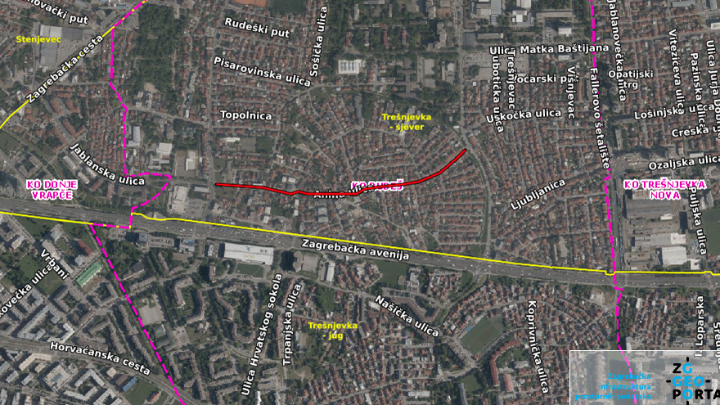

- rekonstrukcija Nove ceste k. č. 6689 k.o. Trešnjevka Nova
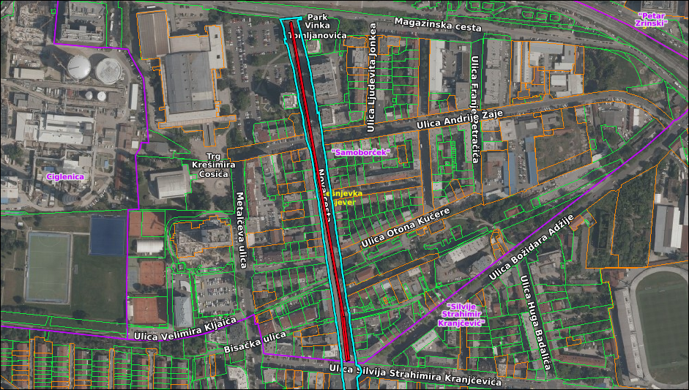

- rekonstrukcija Ulice Silvija Strahimira Kranjčevića od Nove ceste do Trakošćanske ulice
k. č. 1321 k.o. Trešnjevka Nova
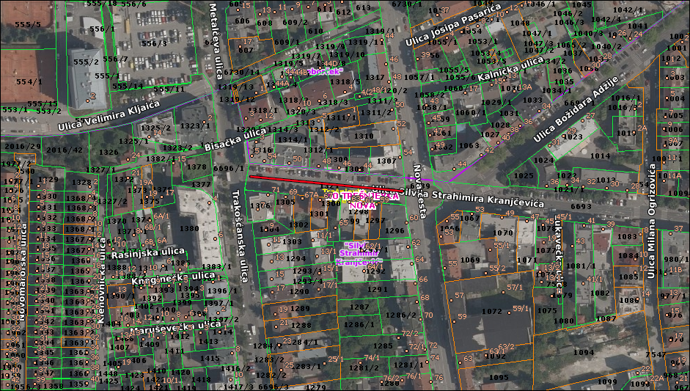

- rekonstrukcija kolnika uz proširenje i uređivanje oštrog zavoja Zvorničke ulice k. č. 4616/1
k.o. Trešnjevka

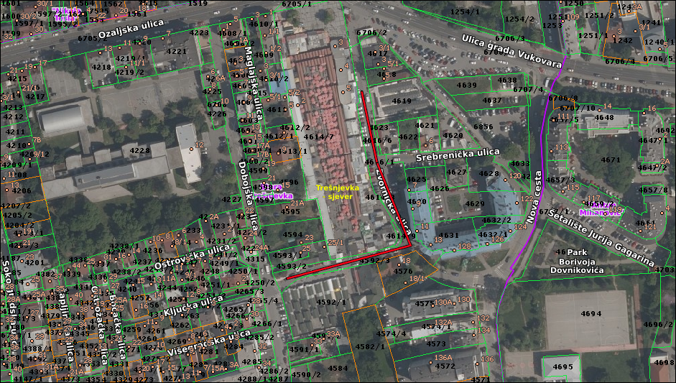

- izgradnja javne rasvjete u parku za pse na križanju Selske ceste i Zagorske ulice k. č. 547
k.o. Trešnjevka Nova

- izgradnja javne rasvjete duž potoka Kustošak k. č. 6563/1 k.o. Rudeš

- dogradnja javne rasvjete zapadnom stranom Fallerovog šetališta (od Ulice Matka Baštijana
do Uskočke ulice) k. č. 6562/1 k.o. Rudeš

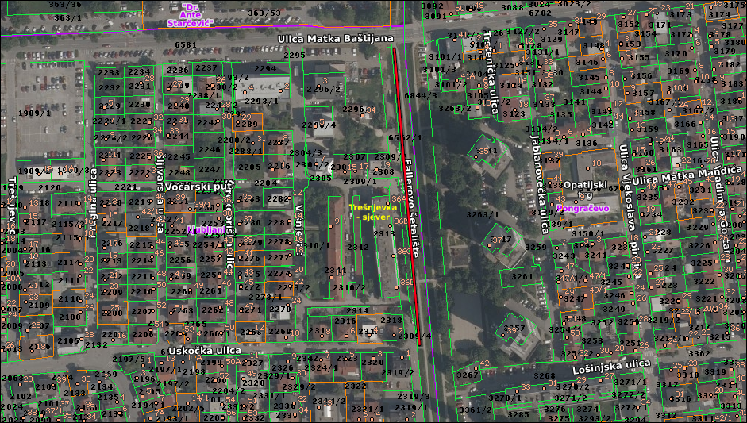

- izrada projektno-tehničke dokumentacije za izgradnju javne rasvjete na vanjskom
školskom igralištu u Selskoj cesti između broja 95-119 (pored dvorišta OŠ Augusta Šenoe),
k. č. 2055/1 k.o. Trešnjevka Nova.

Na temelju članka 80. Statuta Grada Zagreba (Službeni glasnik Grada Zagreba 23/16, 2/18, 23/18, 3/20, 3/21, 11/21 - pročišćeni tekst i 16/22), Vijeće Gradske četvrti Trešnjevka - sjever, na 16. sjednici, 22. rujna 2026., donijelo je

Z A K LJ U Č A K
o raspolaganju zemljištem
zk.č.br. 2781 k.o. Trešnjevka Nova

- Vijeće Gradske četvrti Trešnjevka - sjever zaprimilo je dopis Gradskog ureda za gospodarstvo, ekološku održivost i strategijsko planiranje kojim se traži očitovanje o mogućnosti raspolaganja zemljištem zk.č.br. 2781 k.o. Trešnjevka Nova.

- Vijeće Gradske četvrti podržava stav Vijeća Mjesnog odbora Ciglenica i nije suglasno s mogućnosti raspolaganja predmetnim zemljištem uz obrazloženje koje je sastavni dio ovog zaključka.

- Zaključak dostaviti Gradskom uredu za gospodarstvo, ekološku održivost i strategijsko planiranje te Gradskom uredu za mjesnu samoupravu, promet, komunalne poslove, civilnu zaštitu i sigurnost.

KLASA: 024-08/26-002/217
URBROJ: 251-13-11-3/003-26-8
Zagreb, 22. rujna 2026.
Predsjednik
Vijeća Gradske četvrti Trešnjevka - sjever

Roman Karaturović

O B R A Z L O Ž E NJ E

Gradski ured za upravljanje imovinom i stanovanje izvijestio je Gradski ured za gospodarstvo, ekološku održivost i strategijskog planiranje o zaprimljenom zahtjevu za kupnju nekretnine oznake zk.č.br. 2781 k.o. Trešnjevka Nova.
Predmetna čestica je u zemljišnim knjigama upisana kao vlasništvo Grada Zagreba, ukupne površine 254 m².
U neposrednoj blizini nema uređenih zelenih površina ni dječjih igrališta; najbliže se nalazi u Parku Kate Šoljić, koje je udaljeno preko 500 m.
Uz traženu česticu nalaze se još dvije manje čestice, također u vlasništvu Grada Zagreba (k. č. 2782 i 2907/2) pa bi se eventualna buduća uređena površina mogla planirati na oko 350m², što nije zanemarivo.
Ovu česticu je svakako potrebno zadržati u vlasništvu Grada Zagreba za potrebe budućih javnih sadržaja koji nedostaju na ovom prostoru.

